# INFORMAÇÕES GERAIS

|  |  |  |  |  |  |
| --- | --- | --- | --- | --- | --- |
| **Data** | 07/11/2014 | **Horário** | Das 15h00 às 18h00 | **Local** | Coordenadoria de Desenvolvimento |
| **Autor:** | Christine Magalhães | | | **Revisor:Data:** | Tiago Carvalho |

# OBJETIVO DA REUNIÃO

A reunião teve como objetivo finalizar o levantamento de requisitos da 2° iteração.

# PENDÊNCIAS DE REUNIÕES ANTERIORES.

N/A

# DECISÕES

**1 - Cadastro – Associação de Perfis aos Usuários**

Tela Proposta para Associação de Perfis aos Usuários:

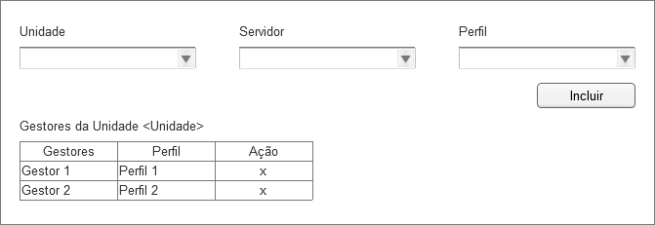

Regras Negociais:

1. O sistema recupera o “Servidor” conforme a “Unidade” selecionada;
2. O sistema permite selecionar os perfis: Gestor ou Executor;
3. Item de Menu: Gestão >> Associação de Perfis;
4. Esta tela será exibida para os perfis: Gestor e Administrador;
5. Quando o usuário for um “Gestor”, o sistema exibe o campo ”Unidade” somente como leitura, sem a permissão para alterar, pois o gestor só pode executar ações referente a sua unidade.
6. A ação “x” significa a exclusão da associação;

**2 - Definir Documentos**

Tela Proposta para Definir Tipos de Documento da Unidade:

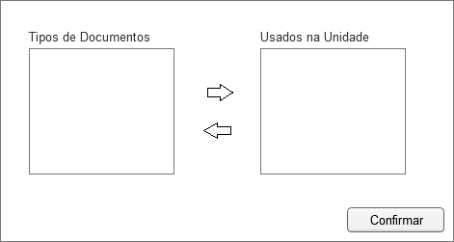

Regras Negociais

1. Quando o usuário clicar na opção “Confirmar”, o sistema exibe a mensagem: “*Existe pasta para armazenamento dos documentos físicos?*” e disponibiliza as opções: “Sim” e “Não”:
   * Caso o usuário seleciona Sim, o sistema abre tela para cadastramento da pasta física para cada tipo de documento incluído;
   * Caso o usuário seleciona “Não”, O sistema confirma a inclusão dos tipos de documentos usados na unidade.
2. Quando o tipo de documento já estiver sendo usado na unidade, não será permitida a exclusão.

**3 - Reserva de Documento**

Proposta de tela para Reserva de Documento:

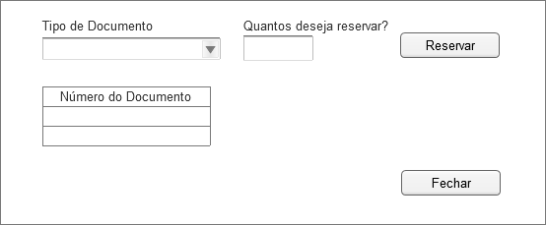

Regras Negociais

1. Item de Menu: Reserva > Incluir Reserva
2. Quando o usuário clicar na opção “Reservar”, o sistema deverá gravar a data, hora e o usuário que solicitou a reserva;
3. A grade de dados só será exibida depois da ação “Reservar” acionada;
4. O identificador do documento não será reservado, mas gerado no momento da criação do documento, assim como é realizado para documentos não reservados.

**4 - Consultar Reserva/ Incluir Documento Reservado**

Tela proposta para Consultar Reserva/ Incluir Documento Reservado

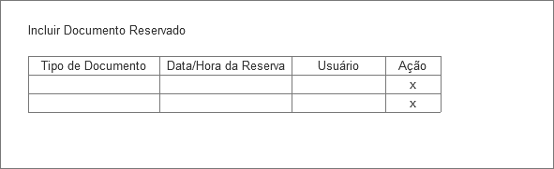

Regras Negociais:

1. Item de Menu: Reserva > Consultar Reserva/ Incluir Documento Reservado
2. O sistema recupera na grade somente as reservas disponíveis;
3. Ao selecionar um item da grade, o sistema exibirá a tela de “Incluir Documento Expedido” com o campo “Controle de Numeração” igual ao número reservado no qual foi selecionado;
4. A ação “x” é para o usuário excluir a reserva. O sistema fará uma exclusão lógica e também deverá registrar a data, hora da exclusão e usuário que excluiu a reserva;
5. O sistema deverá registrar a data, hora e o usuário que utilizou a reserva de documento;
6. Haverá na tabela de reserva o atributo “data de Atualização”.

**5 – Log – Auditoria Principal**

* Criar uma tela para exibir “Consulta de Log” que será acessada pelo Gestor;
* Não é necessário armazenar o perfil do usuário;
* É necessário armazenar a unidade;
* É necessário armazenar todas as operações de “Documento”, Manter Andamento do Documento e Transferência de Demandas;
* Será utilizado o modelo de Log do sistema SISOUV. Os seguintes dados serão gravados: Usuário, Funcionalidade, Tipo de Acesso, Data/hora da operação e XML com o detalhamento dos campos do negócio que foram afetados pela funcionalidade.

# PONTOS DE AÇÃO

N/A

# PARTICIPANTES E AUTENTICAÇÃO

| **Participante** | **Lotação** | **E-mail** | **Assinatura** |
| --- | --- | --- | --- |
| Carla Braga | STJ/SEDES | cmbraga@stj.jus.br |  |
| Eduardo Alves | STJ/SEGAB | eduardo@stj.jus.br |  |
| Tiago de Carvalho | CTIS | tiago.carvalho@ctis.com.br |  |
| Christine Magalhães | CTIS | christine.magalhaes@ctis.com.br |  |